HLD/LLD

Vinícius Pieroni Zanetini Vergilio

* HLD

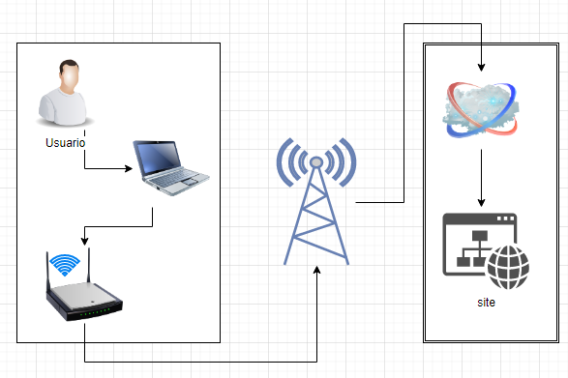

* LLD

